Министерство образования и молодежной политики Свердловской области

ГАПОУ СО «Екатеринбургский колледж транспортного строительства»

Отчёт по программе «**Практическое задание по теме классы перечислений**»

Выполнил: Кардашин Михаил Андреевич

Группа: ПР-21

Преподаватель: Мирошниченко Г.В

2025

**Задание:** создать 3 класса enum и 4 метода к каждому классу

**Входные и выходные данные**

count - количество банок, которое вы берёте, int

pay - количество денег, int

way - как заплатить, int

share - доли, int

num - порядковый номер, string

count_st - количество банок на складе, int

v - объем, int

rnd - устойчивость, int

sum - общая цена, int

state - состояние товара, string

day - день, int

hour - час, int

minute - минута, int

* "Порядковый номер - ${dayOfWeek.num}"
* "${dayOfWeek.Name()} - ${dayOfWeek.Stat()}"
* "Погода - "
* "Повезёт ли?"
* "Краска: ${paint.Name()} - цвет"
* "склад: ${paint.NumStore()}"
* "объем - "
* "устойчивость - "
* "Количество на складе: ${paint.count_st}"
* "Сколько банок возьмёте?"
* "Общая стоимость: "
* "Продукт - ${product.Name_st()}"
* "Состояние продукта: ${product.state}"
* "Сколько у вас денег"
* "Как заплатите: 1 - вся сумма; 2 - долями"
* "На сколько разделить платёж"
* "неверный ввод"
* "Понедельник, Вторник, Среда, Четверг, Пятница, Суббота, Воскресенье"
* "Рабочий день, Выходной день"
* "Да"
* "Нет"
* "пасмурная"
* "ясная"
* "дождливая"
* "теплая"
* "ветренная"
* "солнечная"
* "Красный, Синий, Зеленый, Желтый, Черный, Белый"
* "151, А45, 56Б12"
* "На складе нет такого количества краски"
* "Вы берёте ${count} банок"
* "Вы берёте ${count} банку"
* "Вы берёте ${count} банки"
* "Вы берёте ${count} банок"
* "Отрицательное количество"
* "В наличии, Нет в наличии, Заказан, Ожидается"
* "Дата и время доставки: ${day} ${hour}:${minute}"
* "Появление заказа: ${day} ${hour}:${minute}"
* "Заказ уже идёт"
* "Цена: ${price}"
* "В порядке"
* "С небольшими повреждениями"
* "В плохом состоянии"
* "Оплата выполнена"
* "Недостаточно средств"
* "Долей минимум должно быть 2"
* "неверные данные"

**Блок-схема**

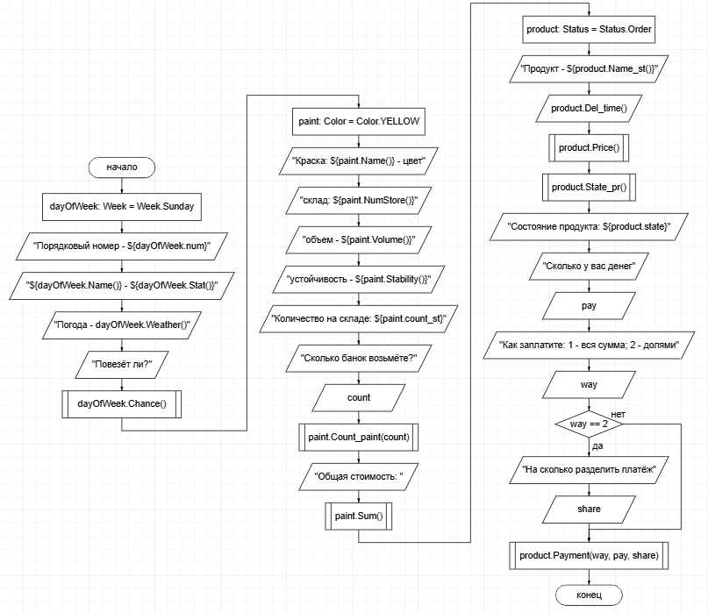

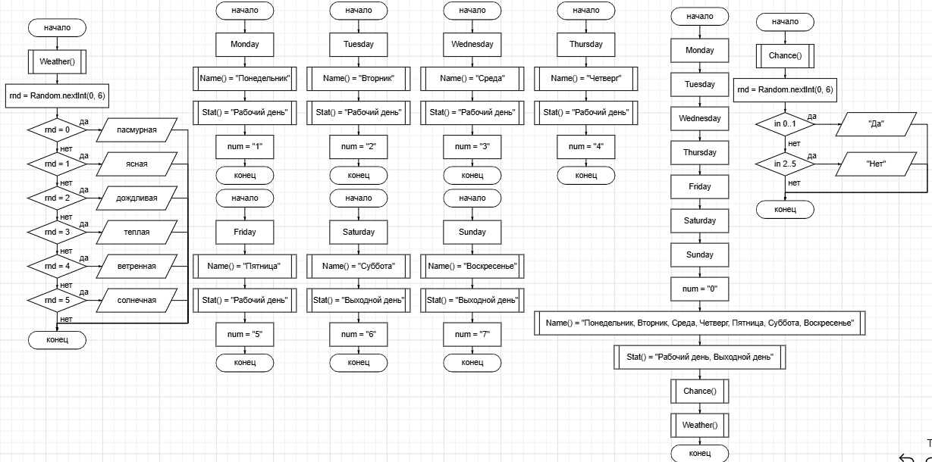

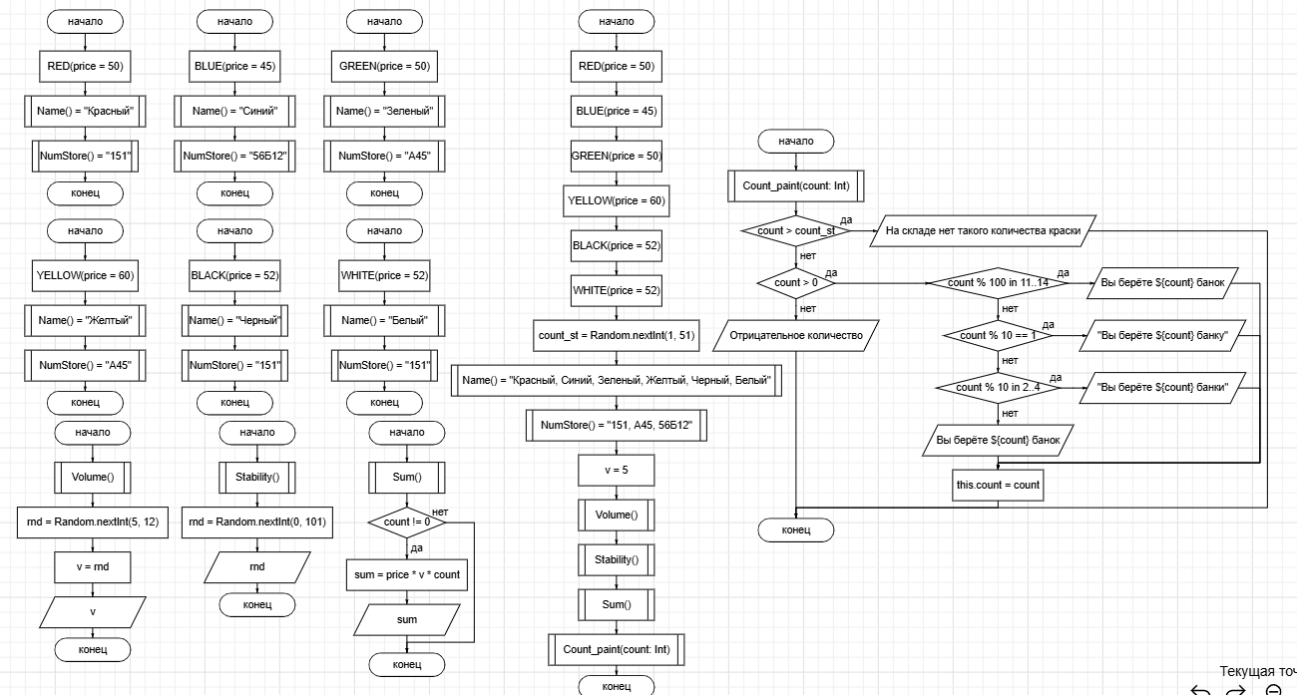

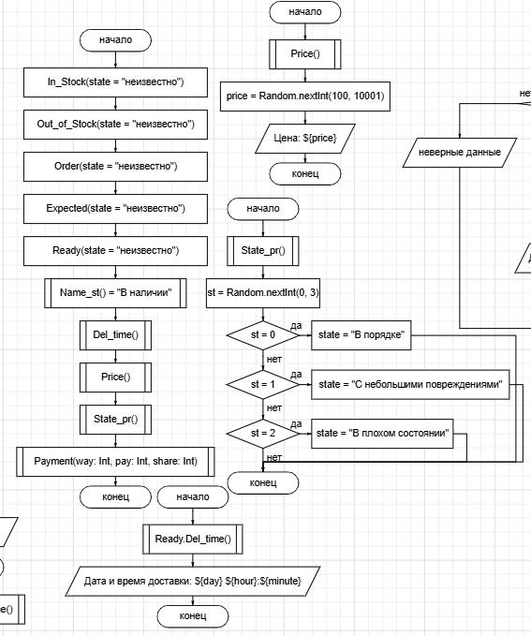

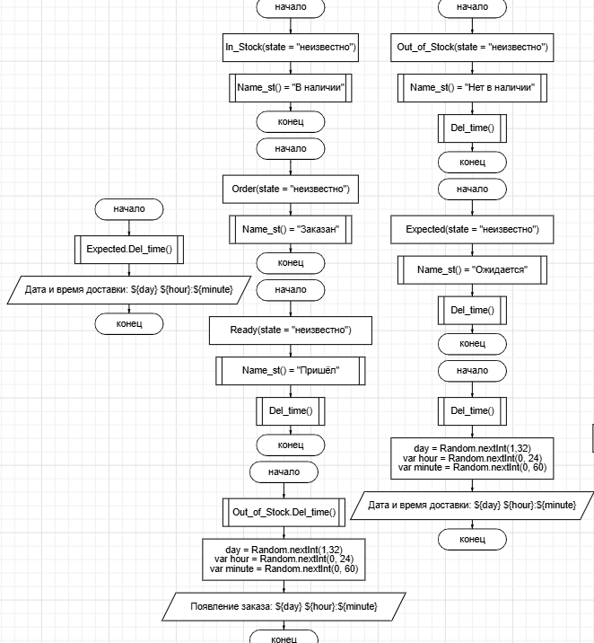

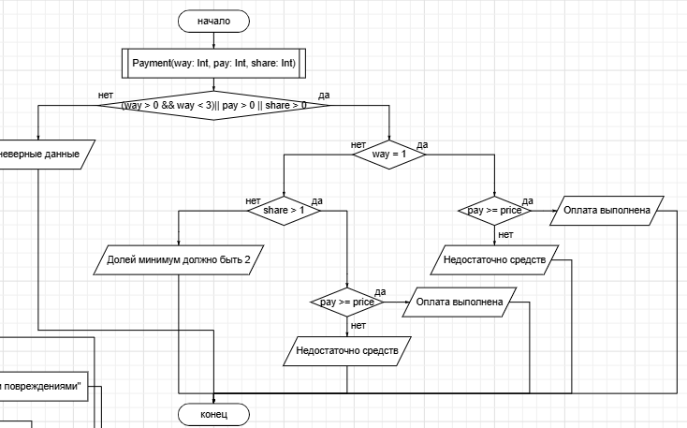

**Листинг программы**

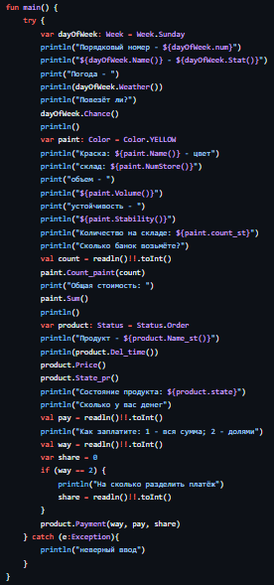

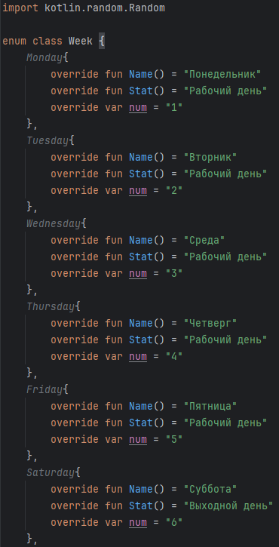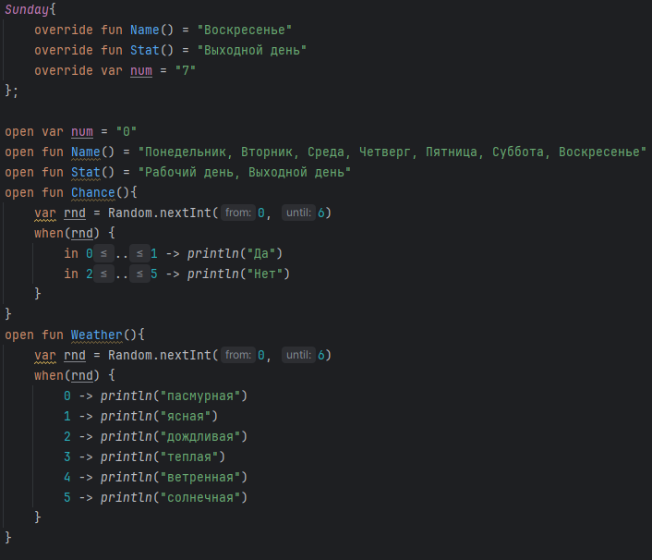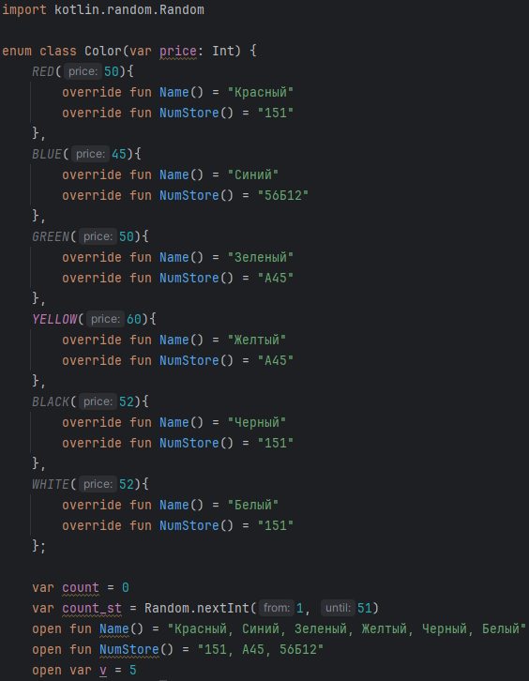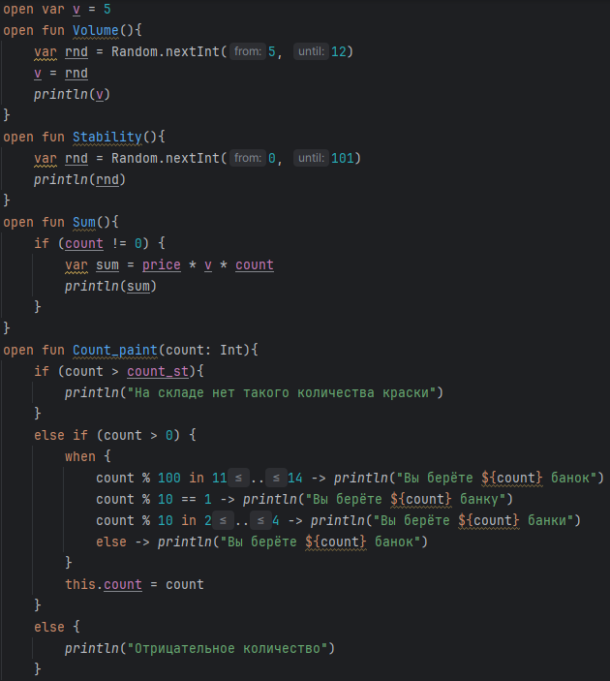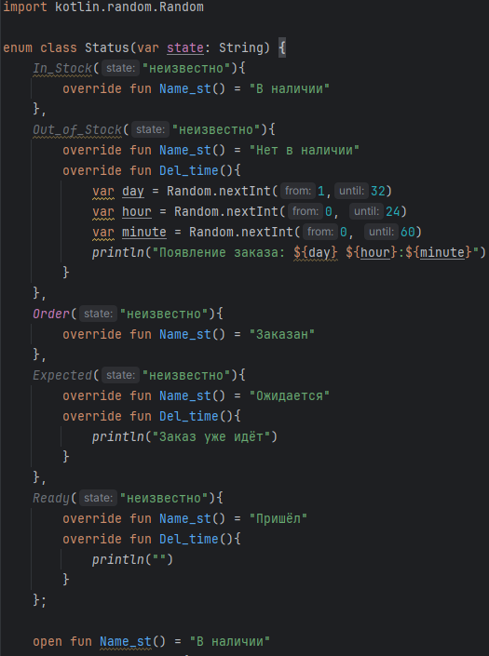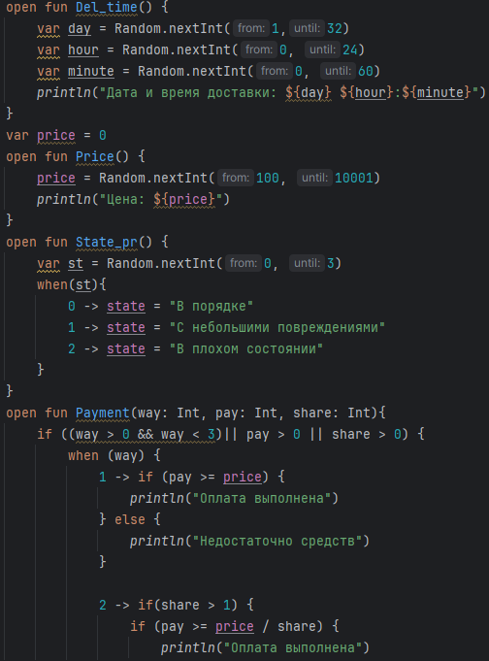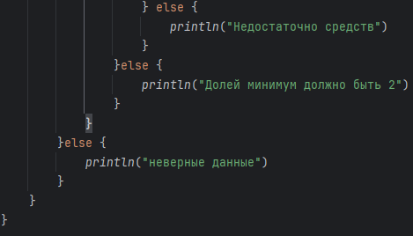

**Тестовые ситуации**

